[聚焦学术争议：大连理工大学附属中心医院论文受质疑](https://mp.weixin.qq.com/s?__biz=MzkzNTc5NDgwMw==&mid=2247494208&idx=1&sn=5a3cba409e670ff6d7b7052a94208789&chksm=c336d5907463befdd408a5a14825e869ae77168d080e550b07ffa8fee53577b489d86ba57802&scene=126&sessionid=1743950615)

急先锋[先锋科研](javascript:void(0);)2025-04-06 21:57:15浙江

**点击上方蓝字关注先锋科研**



文 | 急先锋

**论文信息**

近日，一篇于 2023 年发表在国际期刊《Scientific Reports》上的研究论文引发学术讨论。该论文题为 "Exercise reduces hyperlipidemia-induced cardiac damage in apolipoprotein E-deficient mice via its effects against inflammation and oxidative stress"，由 Zuowei Pei、Jun Ji、Yanyan Gao、Heshuang Wang、Yuanyuan Wu、Jin Yang、Qin Yang 以及 Li Zhang（通讯作者，通讯单位为大连理工大学附属中心医院中心实验室）共同完成。



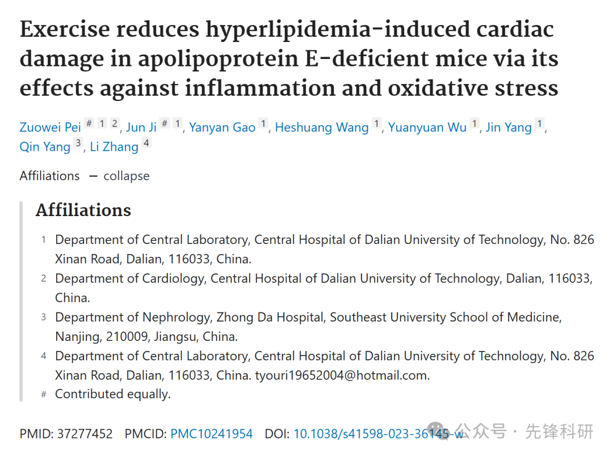

**质疑信息**

2025年3月评论人Sholto David指出本文存在论文内重复：

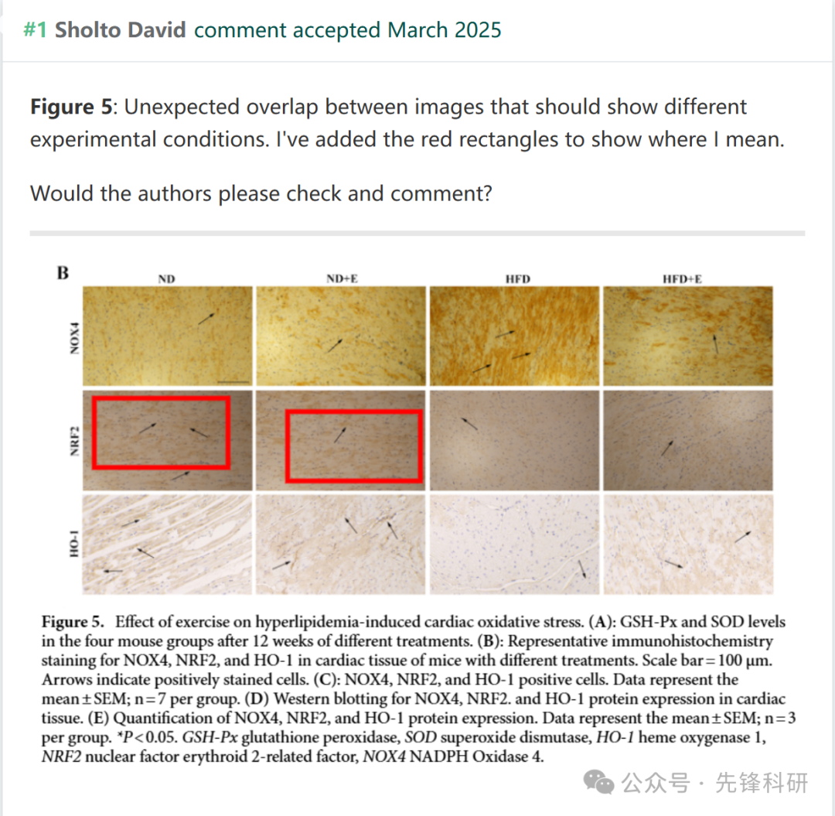

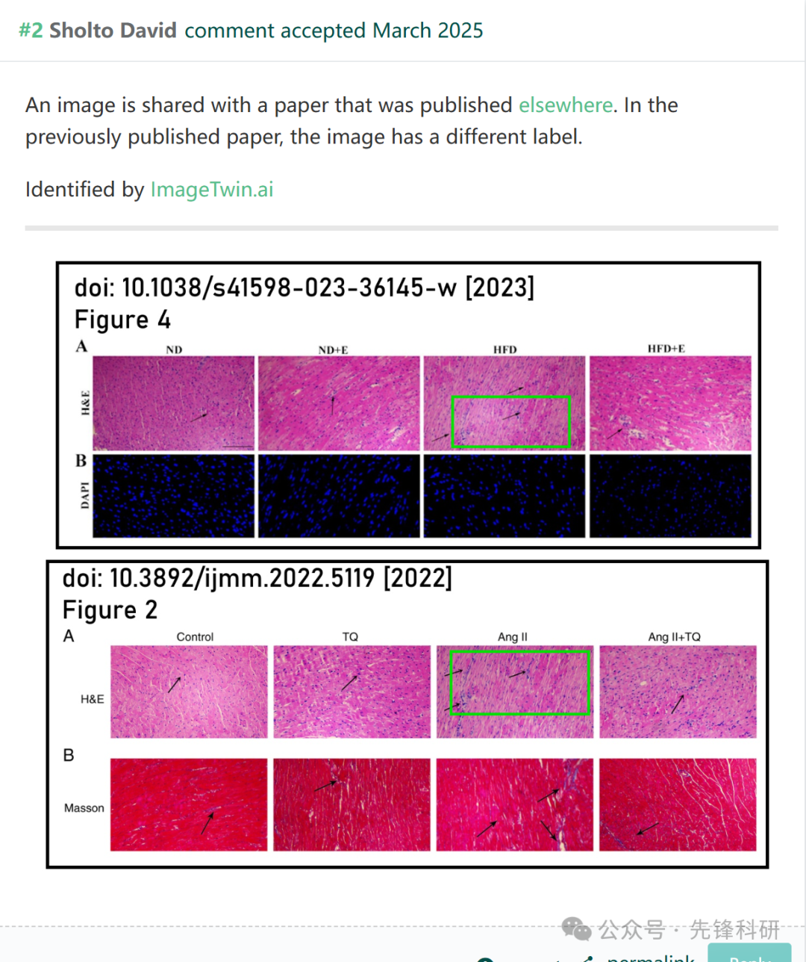

**回复信息**

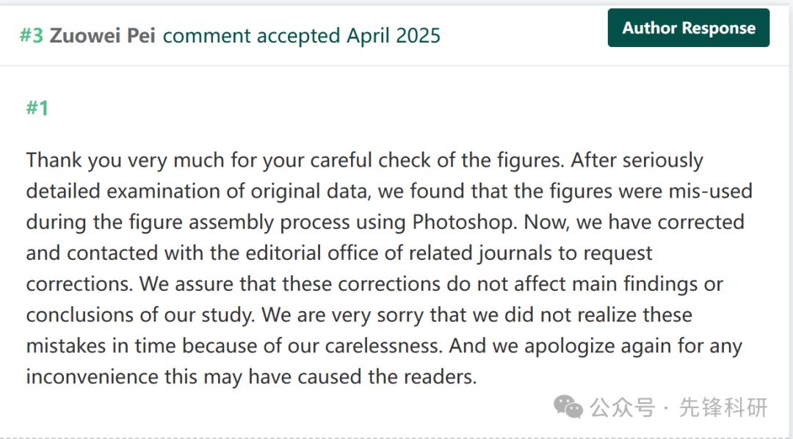

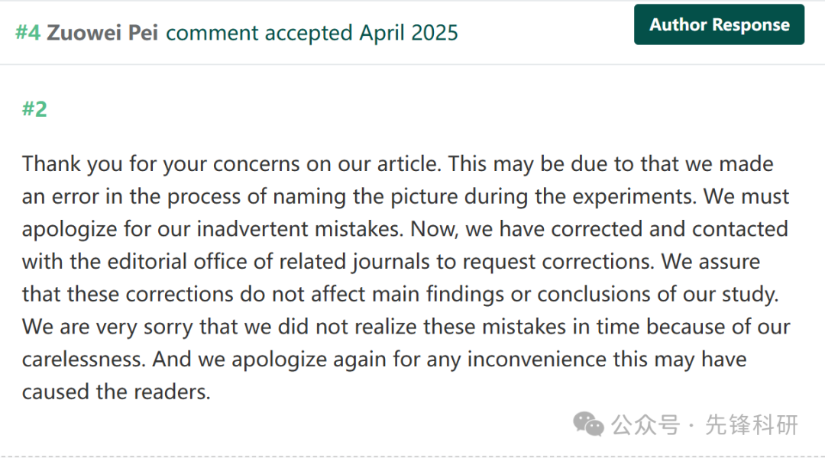

**参考链接：**

https://pubpeer.com/publications/9452E3762125F834C26EDF11C80C0B

**END**



**免责申明**

本文中的所有信息均源自学术网站及已公开资料。我们虽努力确保信息的准确性与完整性，但无法对此做出绝对保证。若发现任何纰漏或不实之处，请及时联系公众号后台，以便进行更正或删除。